苏州大学 普通物理（一）下 课程试卷（02）卷 共6页
一、填空题：（每空2分，共40分。在每题空白处写出必要的算式）
1、一双缝距屏幕为1m，双缝间距等于0.25mm，用波长为589.3nm的单色光垂直照射双缝，屏幕上中央最大两侧可观察到干涉条纹，则两相邻明纹中心间距等于 。
2、波长为λ的平行光垂直地照射在由折射率为1.50的两块平板玻璃构成的空气劈尖上，当劈尖的顶角α减小时，干涉条纹将变得 （填“密集”或“稀疏” ）
3、用平行绿光（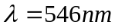）垂直照射单缝，缝宽0.1mm，紧靠缝后放一焦距为50cm的会聚透镜，则位于透镜焦平面处的屏幕上中央明纹的宽度为 。
4、波长为500nm的光垂直照射到牛顿环装置上，若透镜曲率半径为5m，则在反射光中观察到的第四级明环的半径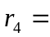 。
5、一架距地面200公里的照相机拍摄地面上的物体，如果要求能分辨地面上相距1m的两物点。镜头的几何象差已很好地消除，感光波长为400nm，那么照相机镜头的孔径D= 。
6、一束曲线偏振光与自然光混合而成的部分偏振光，当通过偏振片时，发现透过的最大光强是最小光强的3倍，则在入射的部分偏振光中，线偏振光的光强点占总光强的 。
7、已知红宝石的折射率为1.76，当线偏振的激光以布儒斯特入射角入射，通过红宝石棒时，在棒的端面上，没有反射损失，则入射光的振动方向应 入射面。（填“平行”或“垂直”）
8、在1atm、27℃时，一立方米体积中理想气体的分子数n= ；分子热运动的平均平动动能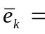 。
9、一定质量的理想气体，先经等容过程使其热力学温度升高为原来的2倍，再经过等温过程使其体积膨胀为原来的2倍，则分子的平均自由程变为原来的
倍。
10、一定量的某种理想气体在等压过程中对外作功200J。若此种气体为单原子分子气体，则该过程中需吸热 J；若为双原子分子气体，则需吸热 J。
11、使高温热源的温度升高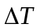，则卡诺循环的效率升高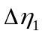；或使低温热源的温度降低，使卡诺循环的效率升高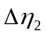，则 （填“>”或“<”或“=”）。
12、1mol的理想气体经等温膨胀体积增大为原来的4倍，则在这过程中气体的
熵增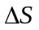= 。
13、已知质子的静能为938Mev，把一个静止的质子加速到C/2，需要对它做的功W= 。
14、波长600nm的光子，其能量等于 ，动量等于 。
15、由康普顿散射实验中，散射光子波长的最大改变量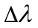= 。
16、已知处于基态氢原子的电离能为13.6电子伏特，由此可得氢原子光谱莱曼系的系限波长为 ，里德伯常数为 。
二、计算题：（每小题10分，共60分）
- 白光垂直照射到空气中厚度为380nm的肥皂膜上，设肥皂膜的折射率为1.33,试问：
  - 该膜的正面哪些波长反射极大？
  - 该膜的背面哪些波长透射极大？
- 波长为600nm的平行光垂直入射到平面透射光栅上，有两个相邻的明纹出现在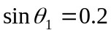和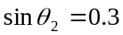的衍射方向上，第4级缺级，试求：
  - 光栅常数和光栅的缝宽a。
  - 屏上可能呈现的全部级数。
- 容积为V的容器内，同时盛有质量为M₁和质量为M₂的两种单原子分子理想气体，已知此混合气体处于平衡状态时它们的内能相等，且均为U。求：（1）混合气体的压强P；
（2）两种分子的平均速率之比为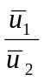。
4、一定量某种理想气体进行如图所示的循环过程，已知气体在状态a的温度为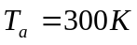，ab、bc、ca均为直线段，求：
（1）气体状态b、c的温度；
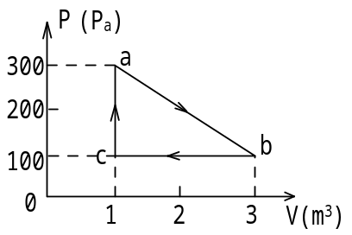
（2）各过程中气体对外所做的功；
（3）经一个循环过程，气体从外界吸收的总热量。
5、在地面上测得某车站的站台长度为100m，求坐在以0.6c行运的光子火车里的观察者测量的站台长度；如果火车里的观察者测量站台上同一地点发生的两个事件的时间间隔为10分钟，那么在站台上测量这两个事件的时间间隔是多少？
6、若一个电子的动能等于它的静能，试求：（1）该电子的速度为多大？（2）其相应的德布罗意波长是多少？（考虑相对论效应）

